JULIAN MATEO CASTRO GAVIRIA

POWER BI

¿Qué es power bi?

Power BI es un servicio de análisis de datos de Microsoft orientado a proporcionar visualizaciones interactivas y capacidades de inteligencia empresarial con una interfaz lo suficientemente simple como para que los usuarios finales puedan crear por sí mismos sus propios informes y paneles.​

Pasos para usar power bi

1. Registro

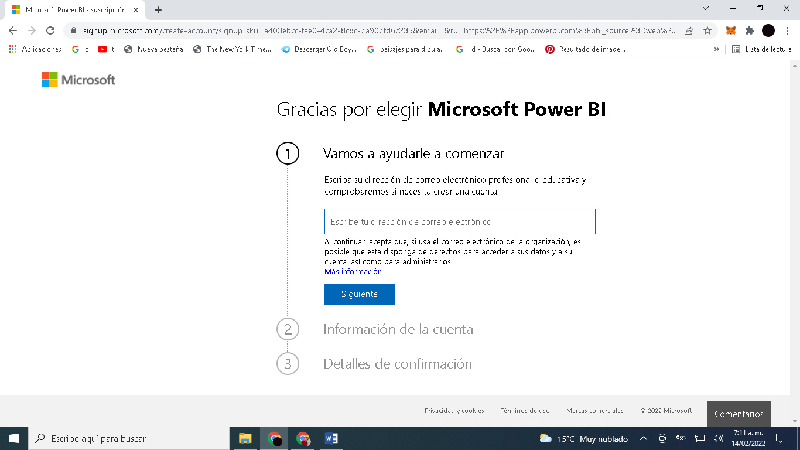

Llenamos los campos solicitados y después de esto elegimos comprar pro ahora o probar funciones de paga gratis.

1. Cargar el archivo para su uso
   1. En **Mi espacio de trabajo**, seleccione **Nuevo** > **Cargar un archivo**.
   2. En la sección **Crear nuevo contenido**, seleccione **Archivos** > **Archivo local** y luego seleccione la ubicación donde guardó el archivo de Excel.

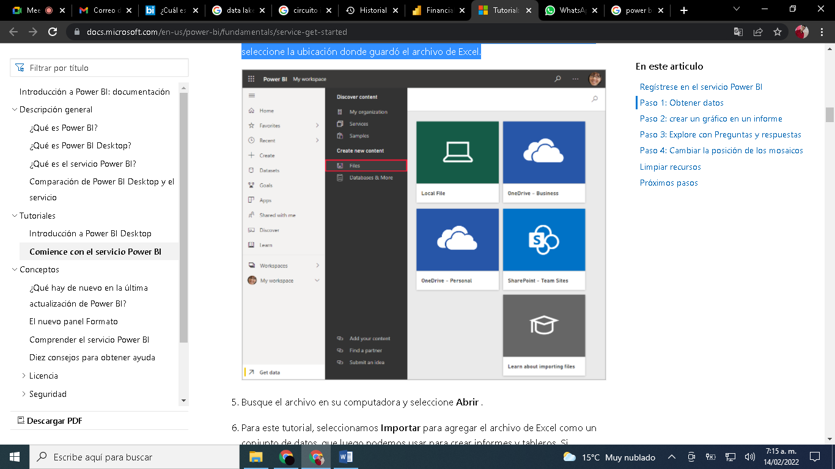

* 1. Seleccionamos abrir y listo ya estaría cargado el archivo para realizar su análisis

1. Usos

Power bi es una potente herramienta para la analítica de datos como se verá a continuación.

* 1. Espacio de trabajo

Aquí podremos realizar análisis de los datos que se encuentran dentro del archivo cargado anteriormente.

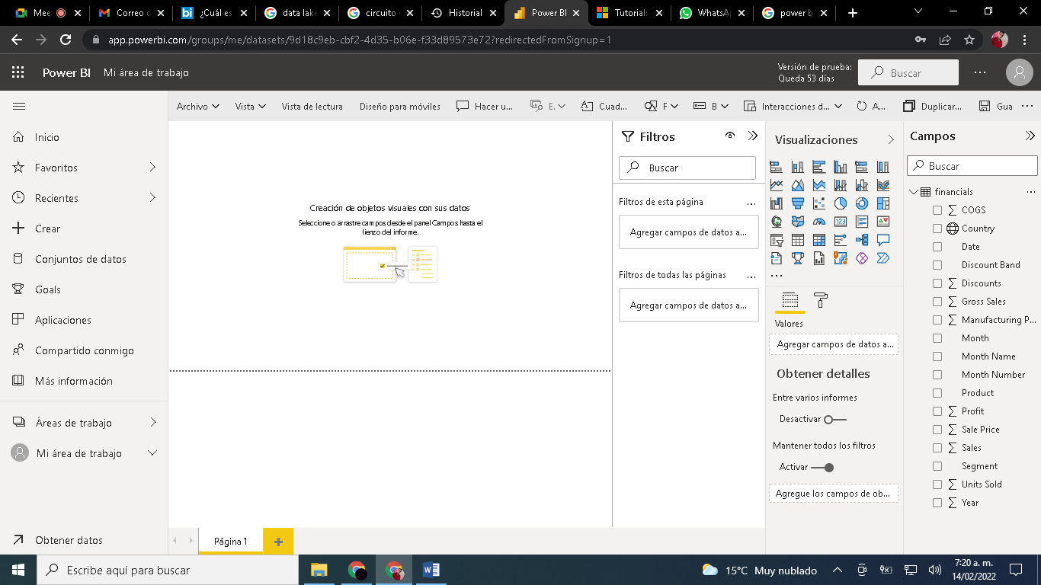

Como se pude evidenciar en la página en la parte derecha se puede observar la tabla finanzas la cual tiene una serie de campos con los cuales podremos realizar diferentes tipos de consultas.

Ejemplo grafico

Ventas brutas por mes

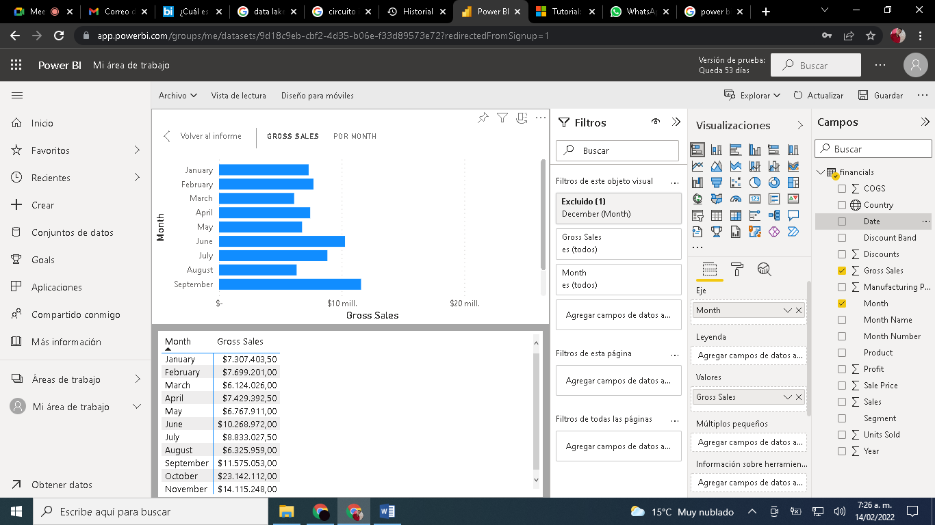

Como se puede observar se marcaron las casillas de mes y ventas brutas lo cual me genero una información a partir de dicha selección. Además se seleccionó que esta se debe de mostrar en un gráfico de barras y de forma de tabla.

Ejemplo 2

Ventas brutas por países

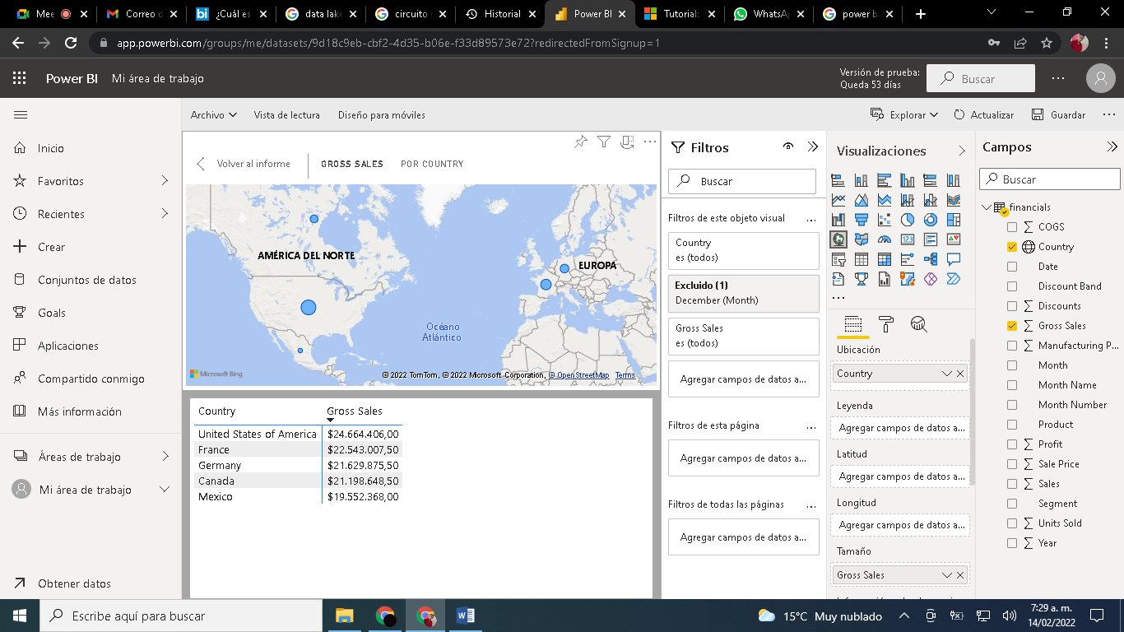

Con la selección de ventas brutas por país se puede observar que se nos enseña un grafico tipo mapa con cada país y el total de ventas.

* 1. Herramienta de consultas de forma escrita

Con esta herramienta podremos realizar consultas a nuestros datos de forma escrita sin necesidad de ningún tipo de comando como veremos a continuación.

Consulta

total gross sale United States of America (country)

la anterior consulta nos mostrara el total de ventas brutas en estados unidos

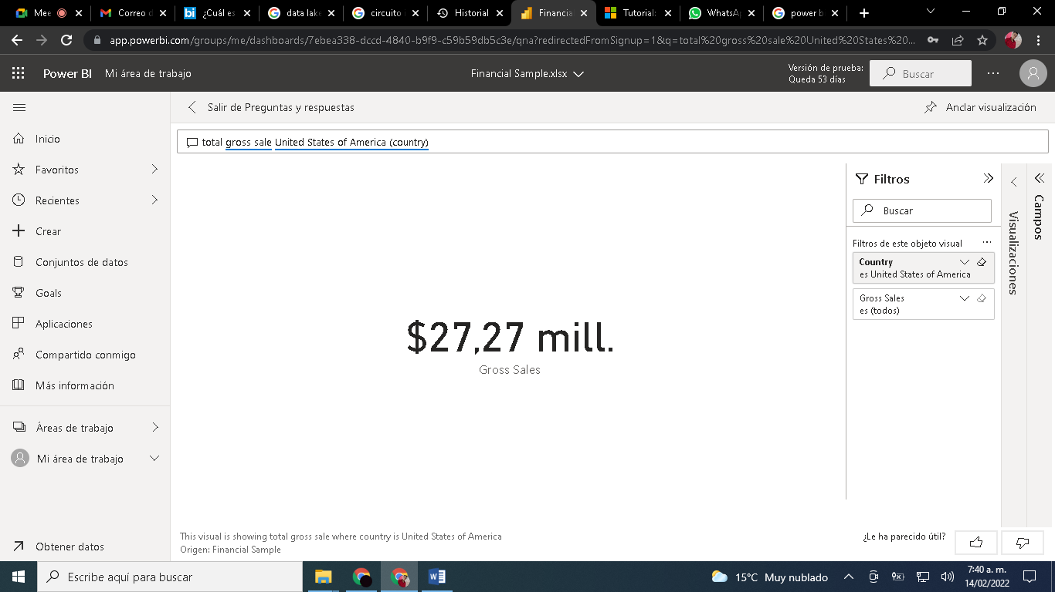

Como se puede evidenciar este nos arrojo un valor con la consulta antes escrita.

Podemos realizar diferentes tipos de consultas si lo deseamos en la zona de preguntas y esta potente herramienta nos resolverá cada una si los parámetros escritos son correctos.